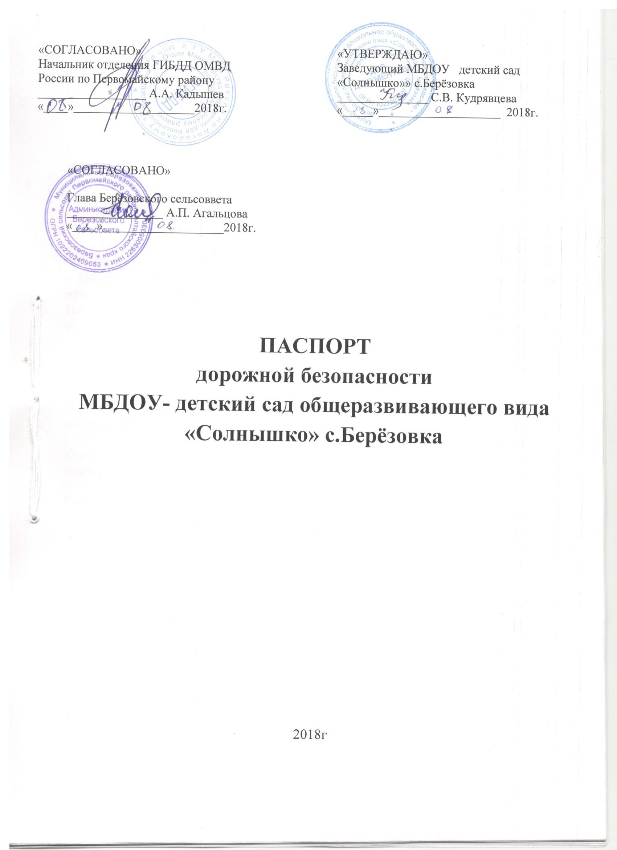

ПОЯСНИТЕЛЬНАЯ ЗАПИСКА
Паспорт дорожной безопасности (далее Паспорт) МБДОУ детский сад «Солнышко» с. Берёзовка (далее – ДОУ) является информационно-справочным документом, в котором отражаются сведения о соответствии ДОУ требованиям дорожной безопасности, и устанавливаются требования, подтверждающие готовность ДОУ обеспечивать проведение необходимых мероприятий по защите воспитанников, связанных с дорожно-транспортным происшествием.
Паспорт составляется на текущий период и дополняется или корректируется по мере внесения изменений в документальные сведения, включенные в Паспорт, с указанием причин и даты их внесения (например, завершение реконструкции или капитального ремонта, изменение схемы, и другие). При заполнении Паспорта разрешается вносить дополнительную информацию с учетом особенностей объекта образования.
Актуализация паспорта (переоформление) осуществляется каждые 3 года с момента его утверждения. Уточнение данных осуществляется ежегодно по состоянию на 1 сентября текущего года. По окончании срока действия паспорта, его повреждении и невозможности дальнейшего ведения оформляется новый паспорт, в который из ранее заведённого паспорта переносится информация, не утратившая значения на момент его переоформления. Ранее заведенный паспорт хранится 3 года, уничтожается в установленном порядке и проходит процедуру повторного согласования.
Разработчик Паспорта: - заместитель заведующего по ВОД – Попова О. Л.

1. Общие сведения

1.1.Наименование ДОУ: Муниципальное бюджетное дошкольное образовательное учреждение - детский сад общеразвивающего вида «Солнышко» с.Берёзовка (далее – ДОУ).

1.2. Юридический адрес ДОУ: 658060, Алтайский край, Первомайский район, с.Берёзовка, ул.Зелёная,20
1.3. Фактический адрес ДОУ: 658060, Алтайский край, Первомайский район, с.Берёзовка, ул.Зелёная,20
658060, Алтайский край, Первомайский район, с.Берёзовка, ул.Центральная,72в

1.3. Руководитель ДОУ: заведующий МБДОУ д/с о/в «Солнышко» с.Берёзовка – Кудрявцева Светлана Владимировна 8 (38532)- 79730, 8 (38532)- 79326 .

1.4. Ответственный за мероприятия по профилактике детского травматизма: старший воспитатель МБДОУ – Логунова Инна Алексеевна.

1.5. Количество воспитанников: 320 человек.

1.6. Наличие уголка по БДД: в 6 группах. В методическом кабинете в наличии наглядно- дидактическое и игровое оборудование по БДД.

1.7. Наличие автогородка (площадки) по БДД: нет.
1.8. ответственный от Госавтоинспекции: Матвеев Руслан Викторович
1.9. Режим работы ДОУ: рабочие дни – с 07.00 до 19.00; нерабочие дни – суббота, воскресенье, праздники.

Телефоны оперативных служб:
- подразделением пожарной охраны и единая служба спасения -01
- полиция - 02
- скорая медицинская помощь - 03

Содержание

- План-схемы ДОУ.
- Пути движения транспортных средств к местам разгрузки/погрузки.
- Организация дорожного движения в непосредственной близости от ДОУ.
- План-схема безопасных маршрутов движения детей.

- Информация об обеспечении безопасности перевозок детей специальным транспортным средством (автобусом).

- Приложения.
  - Организация работы по профилактике детского дорожно-транспортного травматизма.
  - План мероприятий по профилактике детского дорожно-транспортного травматизма в МБДОУ.

Пути движения транспортных средств к местам разгрузки/погрузки
МБДОУ д/с о/в «Солнышко» с.Берёзовка корпус ул. Центральная,72в
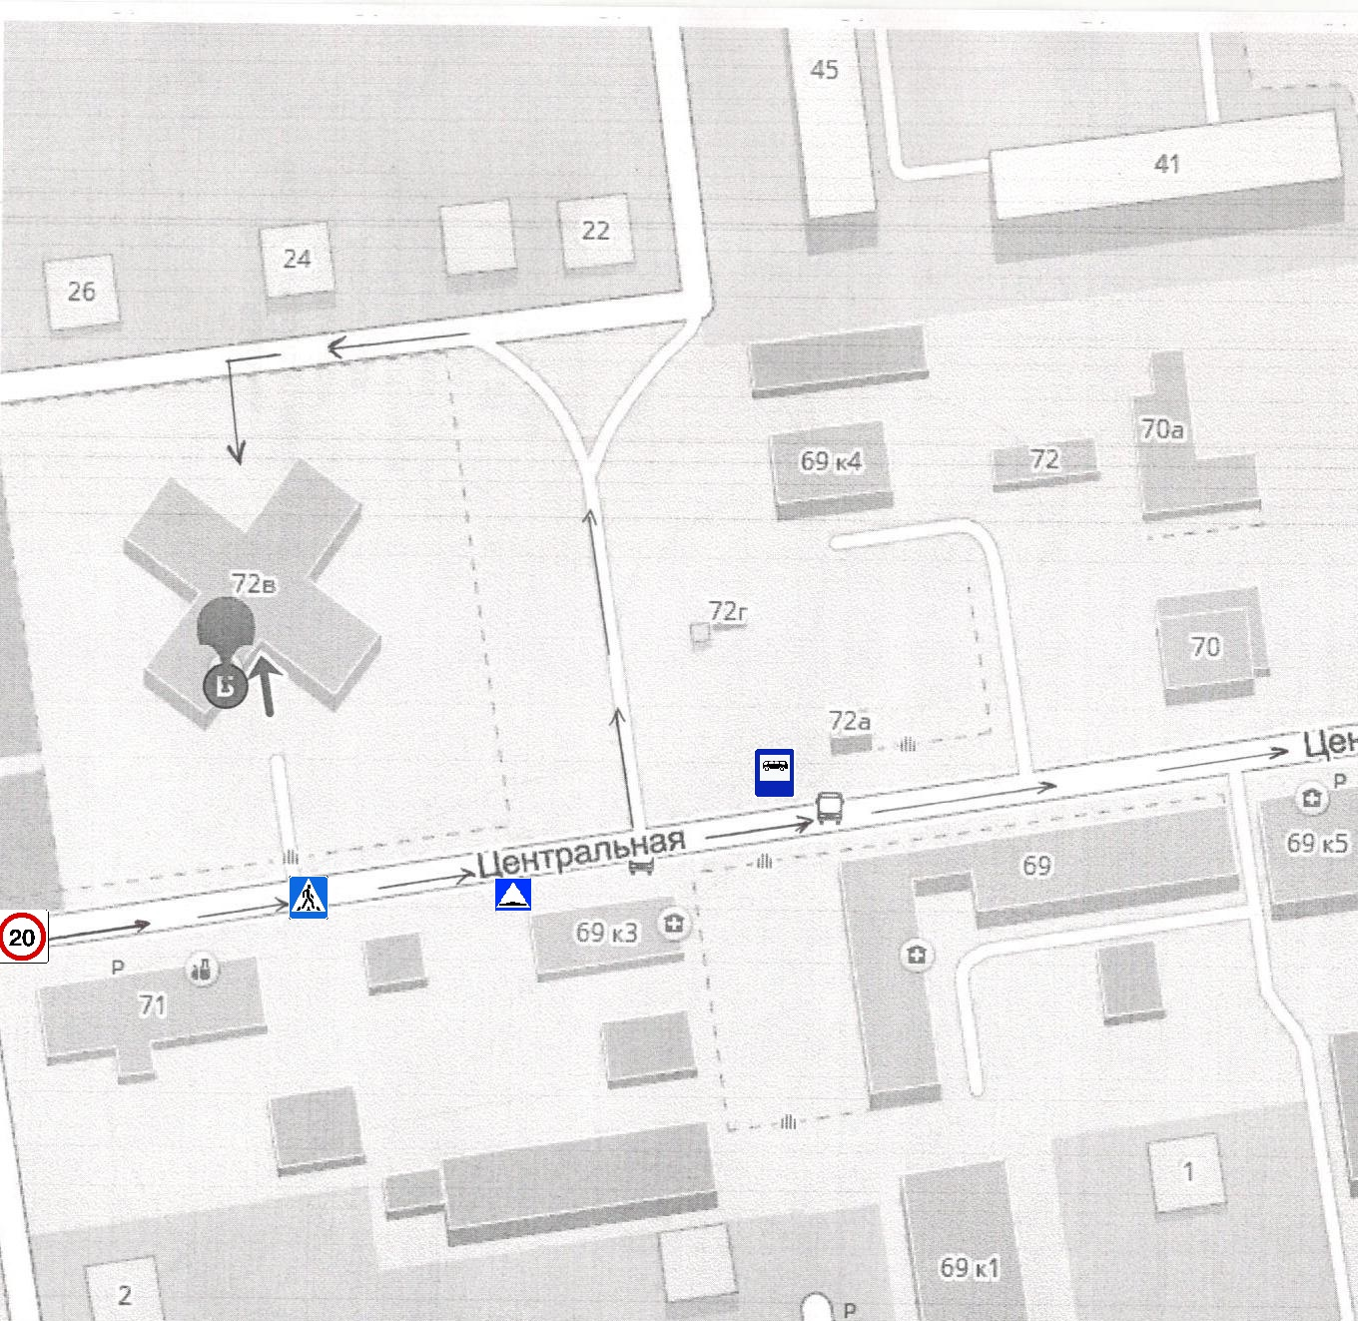

- ограничение максимальной скорости
- искусственная неровность
- автобусная остановка
- пешеходный переход

Пути движения транспортных средств к местам разгрузки/погрузки
МБДОУ д/с о/в «Солнышко» с.Берёзовка корпус ул.Зелёная,20
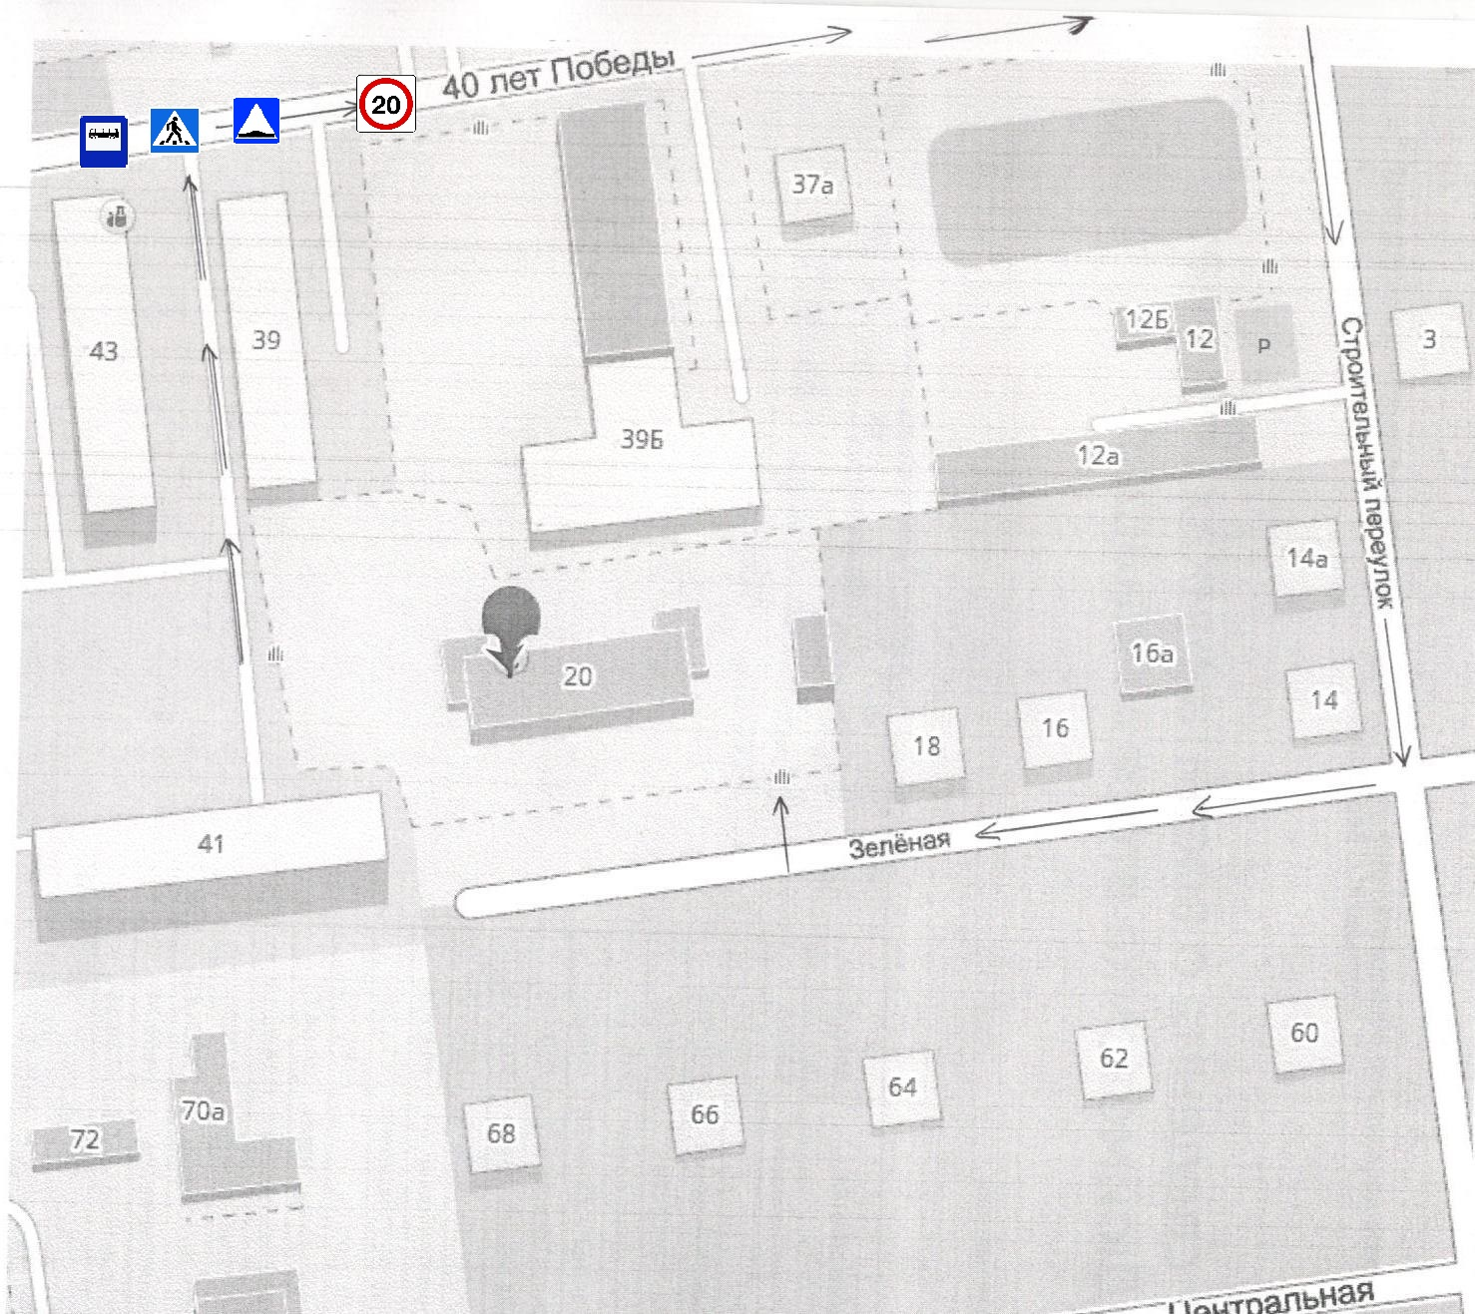

- ограничение максимальной скорости
- искусственная неровность - автобусная остановка
- пешеходный переход

План-схема дорожного движения в непосредственной близости от ДОУ.

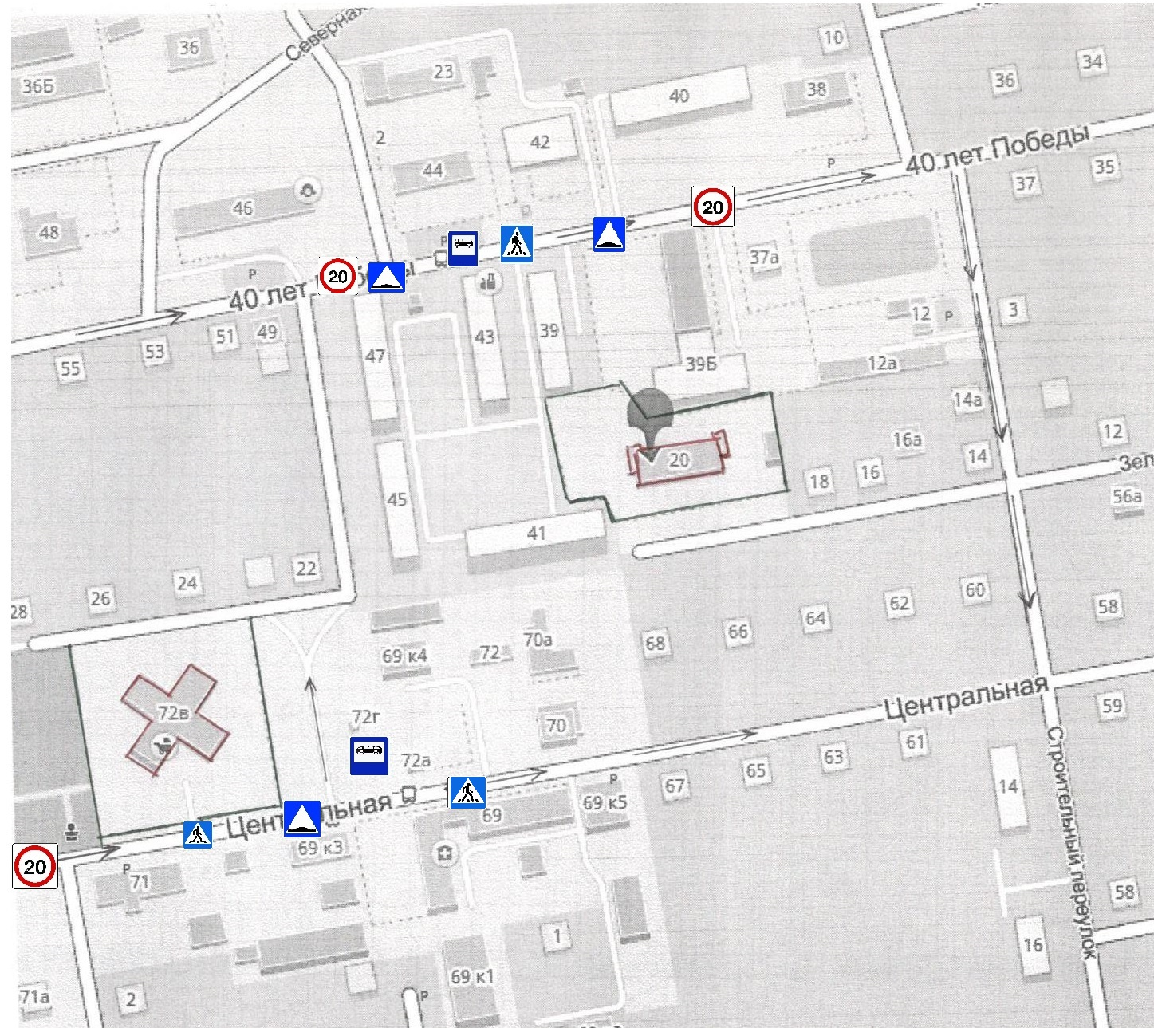

- ограничение максимальной скорости
- искусственная неровность
- автобусная остановка
- пешеходный переход

План-схема безопасных маршрутов движения детей

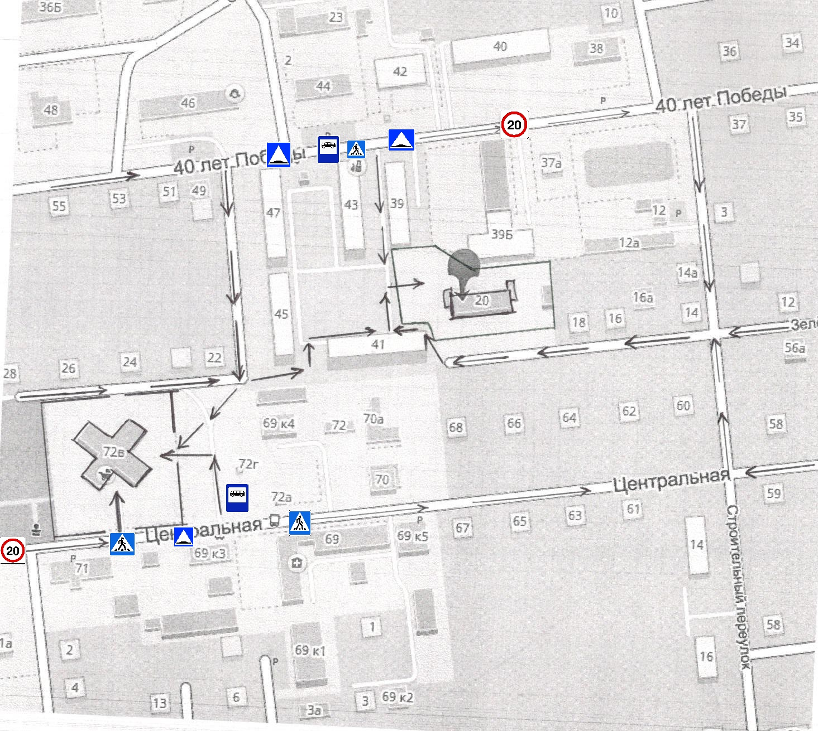

- ограничение максимальной скорости
- искусственная неровность - автобусная остановка
- пешеходный переход

- ИНФОРМАЦИЯ ОБ ОБЕСПЕЧЕНИИ БЕЗОПАСНОСТИ ПЕРЕВОЗОК ДЕТЕЙ СПЕЦИАЛЬНЫМ ТРАНСПОРТНЫМ СРЕДСТВОМ (АВТОБУСОМ)

  - Автобус для перевозок детей в ДОУ отсутствует.

- ПРИЛОЖЕНИЯ

    - Организация работы по профилактике детского дорожно-транспортного травматизма.

В воспитательном процессе МБДОУ немалое место уделяется теме безопасности, которая включает в себя задачу по передаче детям знаний о правилах безопасности дорожного движения в качестве пешехода и пассажира транспортного средства.
Для достижения поставленной задачи главная роль отводится педагогам и родителям. От того, насколько сами они будут подготовленными, очень многое зависит. Так, взрослые должны знать:
- правила дорожного движения, относящиеся к движению пешеходов, велосипедистов, перевозке пассажиров;
- основные дорожные знаки, касающиеся участников дорожного движения;
- сигналы светофора;
- требования безопасности при перевозке групп детей автобусами, при движении колонной.
Одновременно необходимо знать и возможные формы обучения детей дошкольного возраста, с учётом их психофизиологических особенностей. Взрослые должны помнить, что обучение правилам дорожного движения должно быть:
- постоянным (лучше частые короткие занятия с ребёнком, чем продолжительные, но редкие);
- конкретным (необходимо сосредоточить внимание ребёнка на действиях в условиях реального движения);
- направленным на привитие безопасных способов поведения на дороге, а не только запоминанию правил дорожного движения;
- применимым к ближайшему окружению.
В детском саду педагоги прилагают много усилий для того, чтобы помочь ребёнку овладеть правилами дорожного движения, подготовить его к школьному периоду жизни, а именно: самостоятельно пользоваться правилами безопасного передвижения, начиная с территории своей улицы.
Одним из самых надёжных способов формирования у дошкольника безопасного поведения на дорогах является наблюдение дорожных ситуаций непосредственно на целевых прогулках, то есть получение доступной объективной информации от взрослого (как педагога, так и родителей).
В своей работе воспитатели используют:
- чтение художественной литературы;
- рассматривание иллюстраций, картин;
- моделирование дорожных ситуаций;
- обучающие и развивающие игры;
- изготовление с детьми атрибутов и игрушек для занятий по теме дорожной безопасности;
- художественно-творческая деятельность детей и др.
Для организации в ДОУ таких форм работы с детьми создаётся соответствующая предметно-развивающая среда. Кроме этого, в развивающей среде используются:
- комплекты дорожных знаков;
- макет улицы с транспортными средствами;
- наглядно-иллюстративный материал;
- обучающие и развивающие игры;
- атрибуты для сюжетно-ролевых игр с дорожной тематикой;
- детская художественная литература;
- картотека стихов, загадок, считалок, поговорок, пословиц;
- альбомы с фотографиями "Моя улица".
В ДОУ в целях пропаганды безопасности дорожного движения и профилактики детского дорожно - транспортного травматизма оформлены информационные "Уголки безопасности".
Никакое обучение не будет эффективным, если самые близкие люди не соблюдают правила дорожного движения. Для детей родители являются образцом поведения на улице, дорогах, в транспорте. Только в сотрудничестве детского сада и семьи можно выработать у детей необходимые навыки культуры поведения на дорогах. С этой целью используются:
- наглядная информация на стендах для родителей, в папках-передвижках;
- родительские собрания, беседы с участием педагогов;
- совместные праздники и развлечения.
Таким образом, в ходе целенаправленной и систематической работы взрослых у дошкольника своевременно сформируются представления о безопасном поведении при переходе дороги и регулярная забота о своей безопасности.
2.План мероприятий по профилактике детского дорожно-транспортного травматизма в МБДОУ.
1.Организационно-педагогическая работа
№  П\П | Наименование  мероприятия | Категории  работников | Срок | Ответственный
1 | Инструктаж по теме:  «Правила дорожного  движения» | Воспитатели,  музыкальный  руководитель | Ежегодно –  сентябрь, май,  при приеме на  работу | Старший воспитатель
2 | Инструктаж по теме:  «Правила дорожного  движения»  (Движение детей в  колоннах) | Воспитатели,  музыкальный  руководитель, | Ежегодно –  сентябрь, май,  при  проведении  экскурсий и др.  мероприятий | Старший воспитатель

    - Методическая работа
№  П\П | Наименование  мероприятия | Категории  работников | Срок
1 | Оборудовать в группах уголки, макеты улиц для игры детям | сентябрь | Воспитатели групп
2 | Пополнять развивающую среду в группах дидактическими играми, настольно-печатными играми, атрибутами для организации и проведения с.-р. Игр, иллюстративным материалом направленным на изучение и повторение с детьми | В течение учебного года | Воспитатели групп
3 | Включать в календарные планы групп тематические занятия, беседы, игры по ПДД | В течение учебного года. | Воспитатели групп
4 | Месячник по ПДД безопасности с воспитанниками | сентябрь | Воспитатели групп
5 | Пополнять книжные уголки в группах познавательной литературой по ПДД. | В течение учебного года. | Воспитатели групп
6 | Провести беседу с детьми старшей и подготовительной группы по проверке знаний по теме «Дорожная азбука» | май | Воспитатели групп

  - Работа с родителями
№  П\П | Наименование  мероприятия | Категории  работников | Срок
1 | Включать в групповые родительские собрания вопросы по ПДД. Например, «Родители – образец поведения на дорогах и улицах» и др. | В течение года | Воспитатели групп
2 | Помещать в родительские уголки информационно-справочный материал по обучению детей правилам безопасного поведения на дорогах и улице. | В течение года | Воспитатели групп

